**نشاط لبيك اللهم لبيك (الابتدائي )**

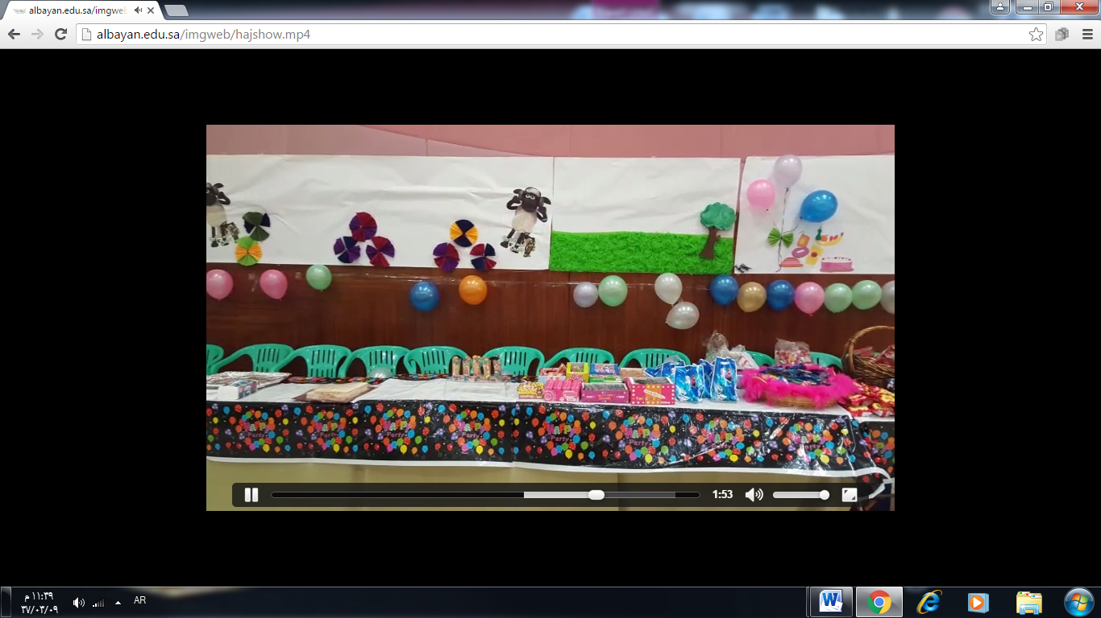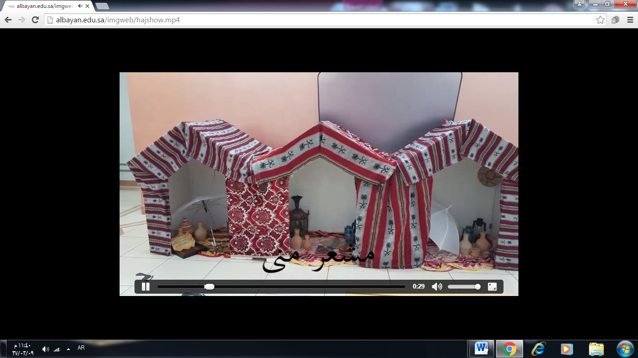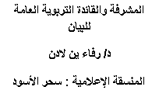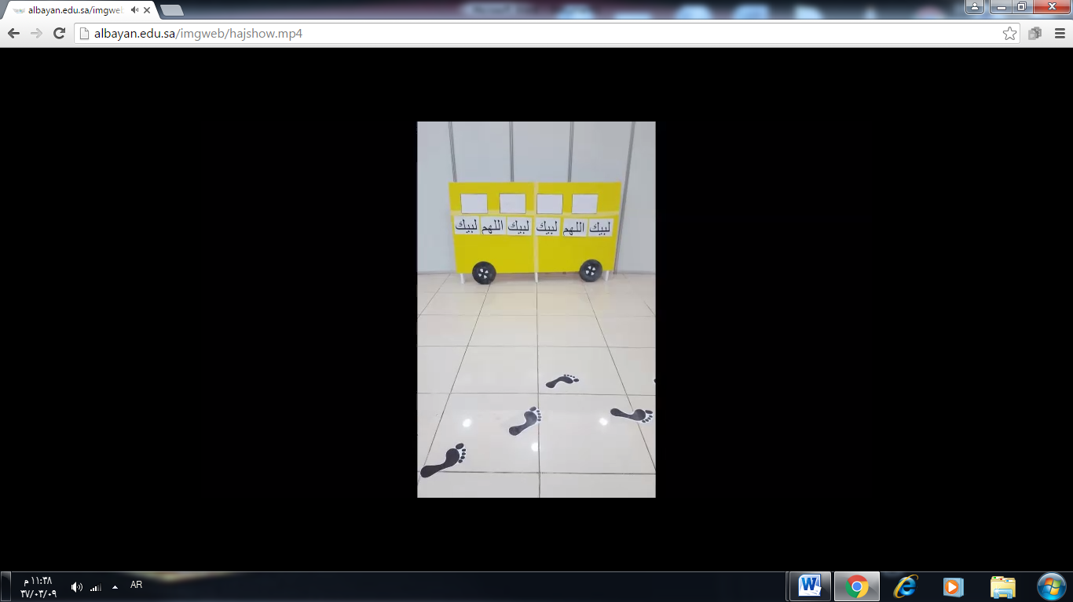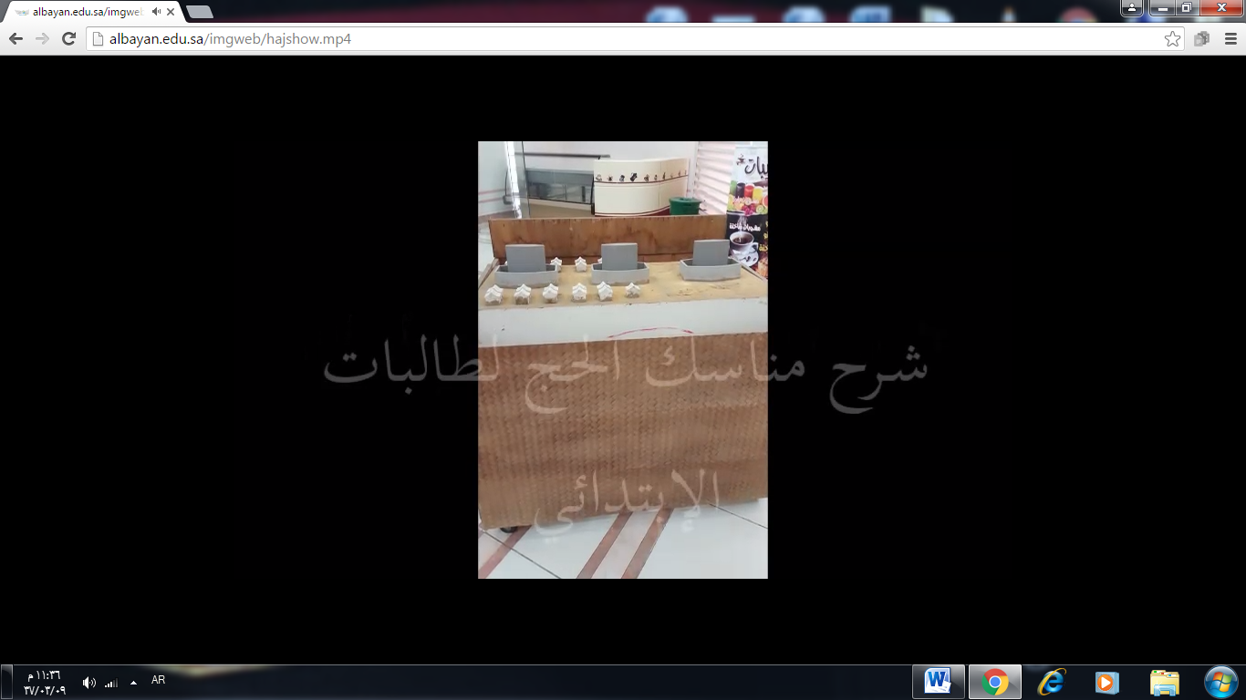

**المشرفة والقائدة التربوية العامة للبيان**

**د/ رفاء ين لادن**

**المنسقة الإعلامية : سحر الأسود**